Виктор Саяпин
«Пешком по Гродно»: улица Красноармейская
Источник публикации:
Саяпин, В. Красноармейская / В. Саяпин // Гродзенская праўда. - 2014. - 1 нояб. (№ 110). - С. 7.
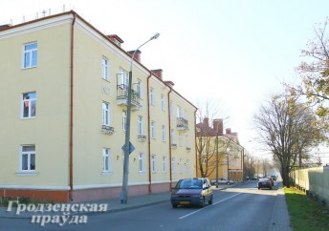

История улицы берет начало от Александровской слободы. В начале ХХ века князьями Друцкими-Любецкими здесь был основан кафельный завод. А гродненцам больше всего запомнился металлический «горбатый» мост.
Возникновение улицы связано со строительством военного городка 102-го Вятского пехотного полка, передислоцированного из города Бельска Гродненской губернии в Гродно. Строительство городка на территории бывших земель имения князя Друцкого-Любецкого началось в 1883 году и завершилось к 1889-му. Тогда же возник городской топоним – Александровская слобода. Длительное время район расположения казарм так и назывался. В 1912 году впервые на плане города появляется название улицы, которая вела к казармам, – С. Петербургская. К 1922 году она получила название Kolejowa, а в декабре 1934-го ей присвоили имя Людвика Нарбута. В начале 1940 года улицу переименовали в Красноармейскую.
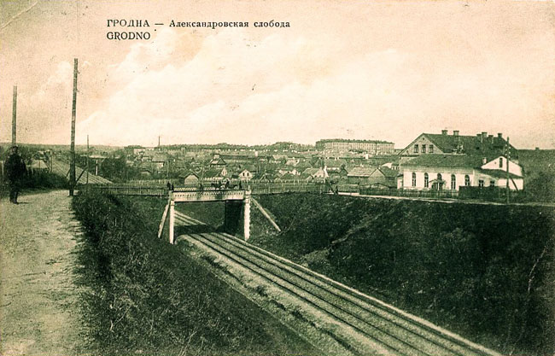
Фото Феликса Ворошильского
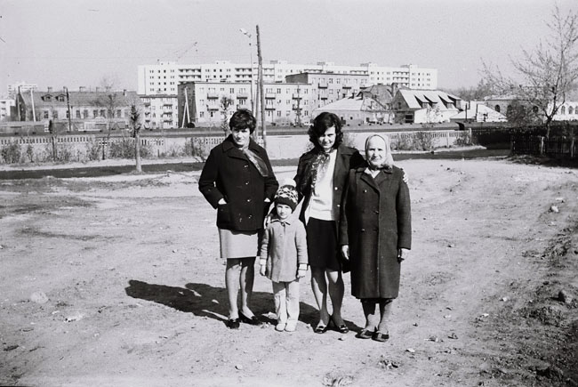
Начиналась улица от одного из самых и популярных в городе рынков – Скидельского. В доме № 1 по улице Красноармейской находилось управление рынками города Гродно. В соседнем доме № 3 работала городская санитарно-эпидемиологическая станция. Строительство здания станции было начато в 1924 году. Согласно проекту, оно должно было быть двухэтажным. После того как городская поликлиника № 1 в 1970 году переселилась в новое здание по улице Лермонтова, санстанцию перевели на улицу Кирова, а в здании на Красноармейской еще долго работало зубопротезное отделение стоматологической поликлиники № 1. Затем здесь размещался видеосалон. В 2005 году провели реконструкцию, в результате чего здание «подросло» на один этаж. Сегодня в нем офис представительства оператора мобильной связи МТС.
Улица Красноармейская в 70-ые годы. Фото Виктора Харитонова.
В начале ХХ века через железную дорогу был переброшен металлический мост, который связал нынешние улицы Буденного и Красноармейскую. За свой вид мост получил название «горбатый». В послевоенные десятилетия через него пролегал прямой путь из центральной части города на стадион «Локомотив», который находился на улице Захарова (сегодня стадион ГрГУ им. Я. Купалы). Прочный металлический мост еще долго служил бы людям, если бы не его величество случай. Подъемный кран, установленный на железнодорожной платформе, имел такие габариты, что основательно повредил мостик. Его закрыли для пешеходов, обещали в кратчайшие сроки восстановить, но… распилили на металлолом. А для пешеходов оборудовали проход прямо по путям.
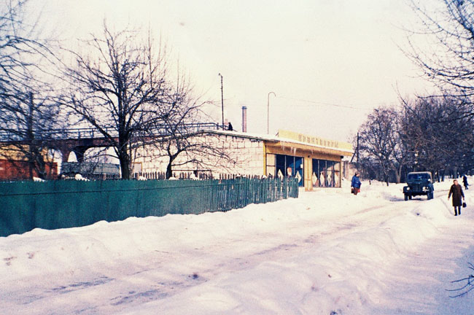
"Горбатый" мост. 70-ые. Фото Виктора Харитонова.
Построенные в конце XIX века полковые казармы состояли из 9 кирпичных и 13 других строений. В одной из них находилась полковая церковь Св. Николая Чудотворца. Казармы Вятского полка всегда использовались по прямому назначению. Когда началась Первая мировая война, 102-й Вятский полк выступил на фронт. Осенью 1914 года в казармах разместили 321-й подвижной полевой госпиталь. Затем здесь находились различные воинские подразделения.
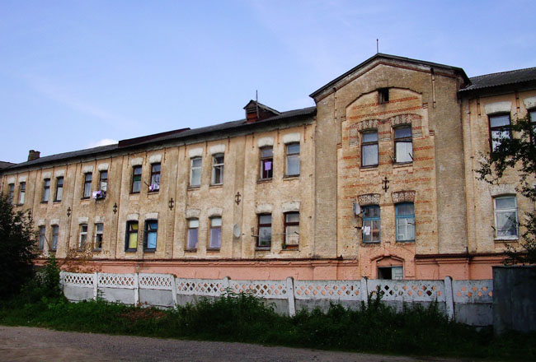
Бывшие казармы военного городка. Фото Виктора Саяпина
В 20-30-х годах прошлого столетия в казармах, которые стали именоваться Легионерскими, разместили 76-й Лидский пехотный полк имени Людвика Нарбута. В те годы военный городок расширили, было возведено еще несколько кирпичных зданий.
После вхождения Западной Белоруссии в состав БССР здесь разместились воинские части Красной Армии. До самого начала Великой Отечественной дислоцировались подразделения 29-й танковой дивизии. В годы оккупации фашисты в казармах разместили военнопленных гродненского шталага № 324. Лагерь существовал до осени 1942 года, а большинство военнопленных погибло.
После освобождения Гродно от немецко-фашистских захватчиков казармы перешли в ведение 11-го военного городка. Здесь располагались подразделения 55-й гвардейской Иркутско-Пинской ордена Ленина, трижды Краснознаменной, ордена Суворова II степени мотострелковой дивизии имени Верховного Совета РСФСР.
В 50-60-е годы часть улицы между казармами военного городка и производственными зданиями Гродненского изразцово-плиточного завода была застроена трех-, пятиэтажными жилыми домами по типовым проектам тех времен.
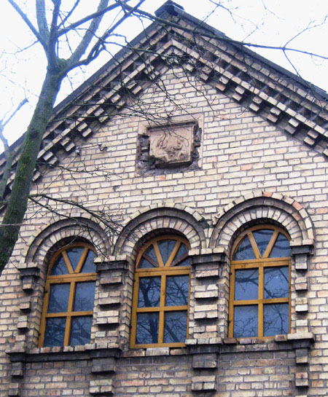
Фасад одного из зданий бывшего израцово-плиточного завода. Фото Виктора Саяпина.
Завод был основан князьями Друцкими-Любецкими в 1895 году. В самом начале XX века на предприятии работали 28 человек. В 20-30-е годы кафельный завод «Станиславово» изготавливал кафель высокого качества, декорированный по последней моде, и самые сложные детали для печей. В начале 1940 года на основании приказа Наркомата промышленности стройматериалов БССР изразцовый завод был включен в состав «Кирпично-изразцово-плиточного комбината № 1», управление которого располагалось по ул. Красноармейской, 71.
После войны производство было восстановлено. Завод выпускал изразцы серые и глазированные, плитку, терракот. Коллективу было доверено ответственное задание – изготовить сотни тысяч штук глазированных изразцов и облицовочных плиток для строящейся Сталинградской гидроэлектростанции. В январе 1950 года на базе трех самостоятельных предприятий – кирпичного, изразцово-плиточного и известкового заводов – был образован комбинат строительных материалов. А образцы кафеля до сего дня украшают фасад одного из производственных корпусов бывшего завода.

